Protokoll zum Laborversuch

Batterievermessung und Anwendung des Ersatzspannungsquellenverfahrens

SoSe 2017

Hiermit versichern wir, dieses Protokolls eigenständig und nur mit den angegebenen Hilfsmitteln und Quellen angefertigt zu haben.

|  |  |  |
| --- | --- | --- |
| Name | Matr.-Nr | Unterschrift |
|  |  |  |
|  |  |  |
|  |  |  |
|  |  |  |
|  |  |  |

|  |  |  |  |  |  |  |  |
| --- | --- | --- | --- | --- | --- | --- | --- |
| Vorbereitung | Punkte |  | Durchführung | Punkte |  | Auswertung | Punkte |
| 1a | /3 |  | 2 | /10 |  | 3a | /3 |
| 1b | /2 |  |  |  |  | 3b | /2 |
| 1c | /10 |  |  |  |  | 3c | /4 |
|  |  |  |  |  |  | Fazit | /1 |
|  |  |  |  |  |  |  |  |
| Summe | /15 |  | Summe | /10 |  | Summe | /10 |
|  |  |  |  |  |  |  |  |
| **Gesamt:** | /35 | |  |  |  |  |  |

# Vorbereitungsaufgaben



Abbildung 1.: Spannungsversorgung

1. Gegeben sei eine Tabelle mit zwei Lastkennlinien von unterschiedlichen Batterien (siehe Anhang 1). Die Lastkennlinie gibt an, welche Spannung an der Batterie bei verschiedenen Lastströmen anliegt. **(3P)**
   * Veranschaulichen Sie die Tabellendaten in einem U-I-Graph mit einem Tabellenkalkulationsprogramm wie MS Excel oder LibreOffice.
   * Die beiden Kennlinien können durch eine Geradengleichung:

angenähert werden. Bestimmen Sie die Koeffizienten und der beiden Kennlinien[1].

###### Lösung:

|  |  |
| --- | --- |
| **Abb. 1.1: Lastkennlinie Batterie 1** |  |
|  |  |
| **Abb. 1.2: Lastkennlinie Batterie 2**  Um den Anstieg der beiden Graphen zu berechnen wird das Anstiegsdreieck mit der Formel:  (1)  Berechnet. Somit können die Anstiege und über die gegebenen Werte berechnet werden:  Will man nun den Schnittpunkt mit der Y-Achse bestimmen, so Stellt man die Geradengleichung  (2)  nach um und erhält:  (2*)  Setzt man nun beliebige Wertepaare ein, so können die Schnittpunkte mit der Y-Achse Beispielweise mit  Berechnet werden. |  |
|  |  |
|  |  |

1. Vergleichen Sie die Geradengleichung aus dem Punkt a) mit der Gleichung einer realen Spannungsquelle. **(2P)**
   * Was bedeuten die Koeffizienten und ?
   * Lässt sich das elektrische Verhalten der gegebenen Batterien durch eine reale Spannungsquelle beschreiben? Wenn ja, zeichnen Sie das Ersatzschaltbild von einer realen Spannungsquelle?

###### Lösung:

|  |  |
| --- | --- |
| Die Geradengleichung aus a) ist gegeben durch  (2)  Und die Gleichung einer realen Spannungsquelle ist gegeben durch  Dabei erkennt man, dass der Koeffizient ist der negative Innenwiderstand und der Koeffizient ist die Leerlauf-Spannung , welche bei einem fließenden Strom von gemessen wird. |  |
| **Abbildung 1.3: Ersatzschaltbild der realen Spannungsquelle** |  |
|  |  |
|  |  |
|  |  |
|  |  |

1. Die oben beschriebenen Batterien sollen nun parallel eine Last speisen (Abbildung 1), wobei sich die Ströme gleichmäßig auf beide Batterien aufteilen sollen (. *Hinweis: Die beiden Batterien Ubat1 und Ubat2 sollen durch das Ersatzschaltbild einer realen Spannungsquelle ersetzt werden.*
   1. Berechnen Sie die Ersatzspannungsquelle von Schaltung im Rahmen A. **(2P)**

|  |  |
| --- | --- |
|  |  |
| Zunächst wird die Leerlaufspannung berechnet. Es ergibt sich mit der Maschenregel  (4)  und mit der Spannungsteilerregel und (5)    (5) |  |
| Nun wird der Kurzschlussstrom berechnet. Es gilt und  (6)  (7)  Somit ergibt sich der Gesamtstrom mit  (8)  der Kurzschlussstrom mit dem Stromteiler zu  (9)  und der Ersatzwiderstand mit Hilfe des Ohm’schen Gesetzes letztendlich zu |  |
|  |  |
|  |  |
|  |  |

* 1. Zeichnen Sie erneut das Ersatzschaltbild in Abbildung 1, indem Sie die Schaltung im Rahmen A durch die ermittelten Ersatzspannungsquelle aus Aufgabe i ersetzen. **(1P)**

|  |  |
| --- | --- |
| Bildschirmausschnitt |  |
| **Abb. 1.4: Ersatzschaltbild mit Ersatzspannungsquelle** |  |

* 1. Berechnen Sie mit Hilfe des Superpositionsprinzips (Helmholtz-Verfahren) den notwendigen Parameter , damit die gegebene Strombedingung erfüllt ist. *Vergessen Sie dabei den Innenwiderstand der Quelle Ubat2 nicht.* **(4P)**

|  |  |
| --- | --- |
| **Ersatzspannungsquelle A (Bat1):**  berücksichtigt den Innenwiderstand von Batterie 2:  (10)  Bildschirmausschnitt  **Abbildung 1.5: Ersatzschaltbild Ersatzspannungsquelle A**  (11)  **Spannungsquelle B (Bat2):**  Bildschirmausschnitt  **Abbildung 1.6: Ersatzschaltbild Ersatzspannungsquelle B**  (12) |  |
| **Stromquelle:**  **Bildschirmausschnitt**  **Abbildung 1.7: Ersatzschaltbild Ersatzstromquelle**  Es gilt  (13)  und mit dem Stromteiler  (14)  Insgesamt ergibt sich durch Superposition  (15)  was sich mit ; und vereinfachen lässt zu  (16)  bzw. mit den oben berechneten Werten  (16*)  Umgestellt nach dem gesuchten Parameter :    (16**) |  |
|  |  |

* 1. Bestimmen Sie grafisch die Spannung über der Stromquelle , indem Sie den Schnittpunkt der U-I-Kennlinien von Schaltung A und B ablesen. **(2P)**

Die linearen U-I-Kennlinien werden über die zwei Punkte Leerlaufspannung und Kurzschlussstrom der Ersatzschaltungen bestimmt. Für A wurden diese bereits bestimmt, für B berechnet sich der Kurzschlussstrom mit

(17)

|  |  |
| --- | --- |
|  |  |
| **Abbildung 1.8: U-I-Kennlinien der Ersatzspannungsquellen** |  |
|  |  |
|  |  |

* 1. Die Stromquelle soll im Versuch durch einen Lastwiderstand ersetzt werden. Wie groß muss der Lastwiderstand sein, damit die symmetrische Stromaufteilung für erfüllt ist? **(1P)**

|  |  |
| --- | --- |
|  |  |
| Der benötigte Lastwiderstand kann über das Ohm’sche Gesetz berechnet werden, da Strom und Spannung bekannt sind:  (18) |  |

# Durchführung

**Beschreibung der Versuchsdurchführung:**

**(2P)**

Im ersten Teil werden die U-I-Kennlinien von zwei verschiedenen Batterien untersucht. Dafür wird parallel zur Batterie ein variabler Lastwiderstand geschaltet. Diese variablen Widerstände werden vor Beginn geprüft und später zur Berechnung benötigt. Nun werden die Spannungen und , für die variablen Widerstände (siehe Tab. 1), gemessen. Der Strom kann anschließend aus den gemessenen Werten berechnet werden.

Im zweiten Teil wird die Schaltung nach Abbildung 1A aufgebaut. Auch hier wird wieder über den variablen Lastwiderstand die U-I-Kennlinie aufgenommen (siehe Tab. 2.1).   
Mit dem Innenwiderstand und einem Labornetzteil wird nun eine Ersatzspannungsquelle nach Abbildung 1B aufgebaut. Nun wird die Spannung am Labornetzteil so eingestellt, dass aus Schaltung A, bei einem variablen Widerstand von , gleich aus Schaltung B ist. Alle übrigen Spannungen werden, bei gleichbleibender Spannung am Netzteil, bestimmt.

Der Strom kann anschließend wieder aus den gemessenen Werten berechnet werden

(siehe Tab. 2.2).

Im dritten Teil wird die Schaltung nach Abbildung 1 aufgebaut. Die Netzteilspannung und der Innenwiderstand werden aus dem zweiten Teil übernommen. Die Spannungen und bzw. werden erneut bei verschiedenen Lastwiderständen aufgenommen. Die Ströme und werden darauffolgend durch die gemessenen Spannungen , und die Widerstände und berechnet (siehe Tab. 3).

1. **Vermessung der Batterien** **(2P)**

|  |  |  |  |  |  |  |  |  |  |  |
| --- | --- | --- | --- | --- | --- | --- | --- | --- | --- | --- |
| *R* () | 330 | 470 | 680 | 1000 | 1500 |  |  |  |  |  |
| *R*gemessen() | 324 | 470 | 670 | 984 | 1449 | 9800000 |  |  |  |  |
| *U*Bat1 (V) | 8,74 | 8,76 | 8,78 | 8,79 | 8,80 | 8,80 |  |  |  |  |
| *I*Bat1(mA) | 26,98 | 18,64 | 13,10 | 8,93 | 6,07 | 8,98 10-4 |  |  |  |  |
| *U*Bat2(V) | 8,78 | 8,80 | 8,81 | 8,82 | 8,83 | 8,85 |  |  |  |  |
| *I*Bat2 (mA) | 26,10 | 18,72 | 13,15 | 8,96 | 6,09 | 9,03 10-4 |  |  |  |  |

**Tab. 2.1: U-I-Kennlinie und**

1. **Bestimmung der ESQ mit der Batterie (4P)**

Schaltung (a):

|  |  |  |  |  |  |  |  |  |  |  |
| --- | --- | --- | --- | --- | --- | --- | --- | --- | --- | --- |
| *R* () | 100 | 150 | 220 | 330 | 470 | 680 |  |  |  |  |
| *R*gemessen() | 98 | 148 | 217 | 324 | 470 | 679 | 9800000 |  |  |  |
| *U*0 (V) | 1,11 | 1,54 | 2,03 | 2,60 | 3,18 | 3,73 | 6,28 |  |  |  |
| *I*0(mA) | 11,33 | 10,41 | 9,35 | 8,02 | 6,77 | 5,49 | 6,41 10-4 |  |  |  |

**Tab. 2.2.1: ESQ**

Schaltung (b):

|  |  |  |  |  |  |  |  |  |  |  |
| --- | --- | --- | --- | --- | --- | --- | --- | --- | --- | --- |
| *U*0 (V) | 1,12 | 1,55 | 2,03 | 2,63 | 3,18 | 3,73 | 6,37 |  |  |  |
| *I*0(mA) | 11,43 | 10,47 | 9,35 | 8,12 | 6,77 | 5,49 | 6,5 10-4 |  |  |  |

**Tab. 2.2.2: ESQ**

1. **Parallele Quellen (2P)**

|  |  |  |  |  |  |  |  |  |  |  |
| --- | --- | --- | --- | --- | --- | --- | --- | --- | --- | --- |
| () | 100 | 150 | 220 | 330 | 470 | 680 |  |  |  |  |
| *U*R3 (V) | 3,10 | 2,68 | 2,27 | 1,82 | 1,46 | 1,12 |  |  |  |  |
| *U*R2(i1)(V) | 4,79 | 4,15 | 3,52 | 2,83 | 2,26 | 1,74 |  |  |  |  |
| *I*1 (mA) | 10,44 | 9,02 | 7,64 | 6,13 | 4,92 | 3,77 |  |  |  |  |
| *I*2(mA) | 10,19 | 8,83 | 7,49 | 6,02 | 4,81 | 3,70 |  |  |  |  |

*,*

**Tab. 2.3: U-I-Kennlinie und**

# Auswertung

1. Zeichnen Sie aus den gemessenen Werten die U-I-Kennlinien der beiden Batterien und bestimmen Sie die Innenwiderstände*.* Wie lässt sich das Verhalten der beiden Batterien mathematisch beschreiben? **(3P)**

|  |  |
| --- | --- |
| <Platzhalter für die Lösung> |  |
|  |  |
|  |  |
|  |  |
|  |  |
|  |  |

1. Bestimmen Sie die U-I-Kennlinien der Spannungsquelle und der Ersatzspannungsquelle mit Labornetzteil aus der Abbildung 5. Wo liegen die Unterschiede und worauf sind diese zurückzuführen? **(2P)**

|  |  |
| --- | --- |
| <Platzhalter für die Lösung> |  |
|  |  |
|  |  |
|  |  |
|  |  |

1. Zeichnen Sie das Verhalten der Ströme der parallelen Quellen gegenüber dem Lastwiderstand aus Durchführung c) und die I-R-Kennlinie der einzelnen Spannungsquellen aus Durchführung b) in ein Diagramm. Erklären Sie warum die Kennlinien aus der Durchführung b) und c) nicht übereinstimmen, obwohl es sich dabei um die gleichen Quellen handelt. **(4P)**

|  |  |
| --- | --- |
|  |  |
|  |  |
|  |  |
|  |  |
|  |  |

Die Graphen aus (b) decken sich ab, während die Graphen der Ströme I1 und I2 eine kleine, aber merkliche Differenz besitzen. Ferner ist zu erkennen, dass die Verläufe der Graphen in etwa gleich aussehen, beide nehmen nichtlinear ab und verlangsamen ihre Stagnation mit wachsendem Lastwiderstand. Bei gleichbleibendem Lastwiderstand tritt bei der Spannungsquelle/Ersatzspannungsquelle ein um circa 2 mA höherer Strom auf.

Dieser lässt sich durch die Parallelschaltung beider Quellen erklären. In den Knoten fließen sowohl I1 als auch I2 hinein, während I3 rausfließt. Der Versuchsaufbau gewährleistet, dass I2 und I3 etwa gleich sind. Man kann die Schaltung durch zwei Ersatzspannungsquellen, die parallel geschalten sind, vereinfachen und dieses System durch das Superpositionsverfahren berechnen und somit die Werte nachweisen.

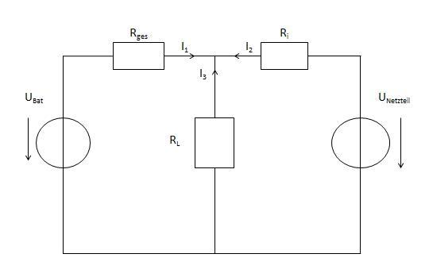

Die Ersatzschaltungen sehen wie folgt aus. Man beachte, dass sie Schaltungen lediglich gespiegelt sind (aufgrund ihrer Symmetrie) und die Werte dadurch ein Muster aufweisen.

Es gil*t UBat = UNetzteil = 5V* und *Rges = Ri = 460Ω.*

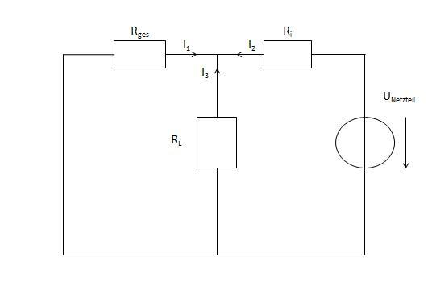 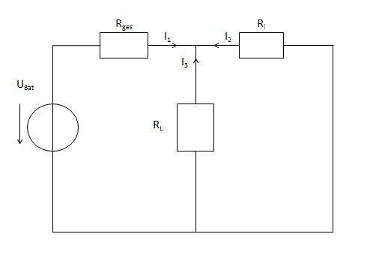

**Ersatzschaltung 1: Ersatzschaltung 2:**

Gesamtwiderstand durch Schaltung: *Rges, 1 = Rges+ Ri||RL = Ri + Rges||Ri = Rges,2*

Gesamtstrom durch Ohm´sches Gesetz: *Iges, 1 = UNetzteil / Rges, 1 = UBat / Rges, 2 = Iges, 2*

Stromteiler: *I1,1 = (Rges/ Rges, 1)• I2,1* Reihenschaltung: *I1,2 = Iges,2*

Reihenschaltung: *I2,1 = Iges, 1*Stromteiler: *I2,2 = (Rges / Rges, 2) • Iges, 2*

Superpositionsprinzip: *I1 = I1,1 + I1,2*und *I2 = I2,1 + I2,2*

Mithilfe der Formeln kann man nun die Höhe der Spannung für verschiedene Lastwiderstände nachweisen. Sie sind durch abhängig von der Größe des Lastwiderstandes und unterscheiden sich von den Formeln, die in den vorherigen Aufgaben verwendet wurden.

# Fazit

<kurze Aussage zur Übereinstimmung der Messwerte mit den theoretischen Kennlinien> **(1P)**

1. Sie können die Funktion „lineare Trendlinie“ Ihres Tabellenkalkulationsprogramms, um die Koeffizienten der Geradengleichung zu bestimmen.